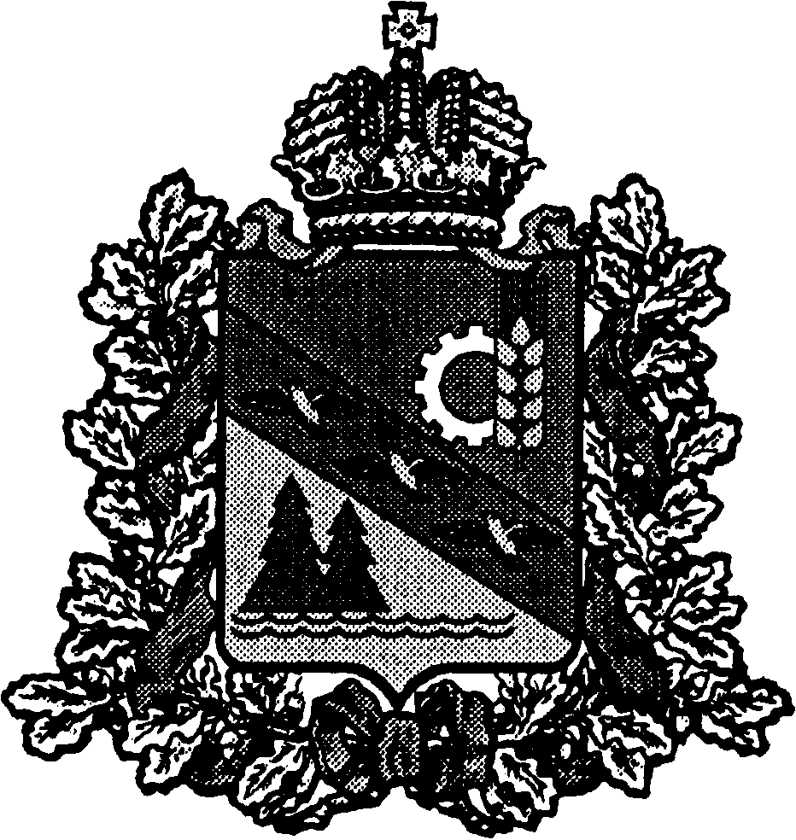

АДМИНИСТРАЦИЯ ГЛУШКОВСКОГО РАЙОНА
КУРСКОЙ ОБЛАСТИ

РАСПОРЯЖЕНИЕ
от 3 декабря 2020 г № 298

OБ УТВЕРЖДЕНИИ ПОЛОЖЕНИЯ О МАТЕРИАЛЬНОМ СТИМУЛИРОВАНИИ И ПООЩРЕНИИ ЧЛЕНОВ ДОЬРОВОЛЬНОЙ НАРОДНОЙ ДРУЖИНЫ
«НАРОДНАЯ ДРУЖИНА ГЛУШКОВСКОГО РАЙОНА»

В соответствии с Федеральным законом от 02 апреля 2014 г. № 44-ФЗ «Об участии граждан в охране общественного порядка», с Федеральным законом от 06 октября 200» г. № 131-ФЗ «Об общих принципах организации местного самоуправления в Российской Федерации», Законом Курской области от 17 марта 2015 г. № 27-ЗКО «О регулировании отдельных вопросов участия граждан в охране общественного порядка в Курской области», Уставом муниципального образовании «Глушковский район» Курской области:
1.Утвердить Положение о материальном стимулировании и поощрении членов добровольной народной дружины «НАРОДНАЯ ДРУЖИНА ГЛУШКОВСКОГО РАЙОНА», согласно приложению.
2.Контроль за исполнением настоящего распоряжения возложить на заместителя Главы Администрации Глушковского района по строительству и архитектуре.
3.Распоряжение вступает в силу со дня ею подписания.

И.о. Главы Администрации
Глушковского района
Курской области Е.П.Руденко

Утверждено Распоряжением Администрации Глушковского района

Курской области

от 3 декабря 2020 г. № 298

ПОЛОЖЕНИЕ

О МАТЕРИАЛЬНОМ СТИМУЛИРОВАНИИ ИI ПООЩРЕНИИ ЧЛЕНОВ ДОБРОВОЛЬНОЙ НАРОДНОЙ ДРУЖИНЫ
«НАРОДНАЯ ДРУЖИНА ГЛУШКОВСКОГО РАЙОНА»

- Общие положения
  - Настоящее Положение материального стимулирования и поощрение членов добровольной народной дружины «НАРОДНАЯ ДРУЖИНА ГЛУШКОВСКОГО РАЙОНА» (далее - Положение) разработано в соответствии с федеральными законами от 06 октября 2003 г. № 131-ФЗ «Об общих принципах организации местного самоуправления в Российской Федерации», от 02 апреля 2014 г. № 44-ФЗ «Об участии граждан в охране общественного порядка», Законом Курской области от 17 марта 2015 г. № 27-ЗКО «О регулировании отдельных вопросов участия граждан в охране общественного порядка в Курской области» и определяет условия и порядок материального стимулирования и поощрения членов добровольной народной дружины «НАРОДНАЯ ДРУЖИНА ГЛУШКОВСКОГО РАЙОНА», участвующих в охране общественного порядка на территории муниципального образования «Глушковский район» Курской области и внесенных в региональный реестр народных дружин и общественных объединений правоохранительной направленности в порядке, утвержденном приказом Министерства внутренних дел Российской Федерации от 21 июля 2014 г. .№ 599 «О Порядке формирования и ведения регионального реестра народных дружин и общественных объединений правоохранительной направленности», за счет средств бюджета муниципального образования «Глушковского район» Курской области.
- Меры морального поощрения.
  - Из мер морального поощрения могуч применяться: объявления благодарности (награждение Благодарственным письмом); награждения Почетной грамотой органов власти различных уровней по ходатайству администрации муниципального образования «Глушковского район» Курской области.
  - За активное участие в охране общественного порядка, по согласованию с работодателем, администрация может ходатайствовать о награждении члена добровольной народной дружины «НАРОДНАЯ ДРУЖИНА ГЛУШКОВСКОГО РАЙОНА» денежной премией или ценным подарком по основному месту работы.
- Меры материального стимулирования и поощрения.
3.1. Материальное стимулирование членов добровольной народной дружины ««НАРОДНАЯ ДРУЖИНА ГЛУШКОВСКОГО РАЙОНА» осуществляется из средств бюджета муниципального образования «Глушковского район» Курской области в пределах суммы, предусмотренной на реализацию мероприятий направленных на обеспечение правопорядка на территории муниципального образования.
- Материальное стимулирование и поощрение осуществляется за активное участие в охране общественною порядка на территории муниципального образования «Глушковского район» Курской области в форме выплаты денежного поощрения.
- Командиром народной дружины муниципального образования администрацию муниципального образования «Глушковского район» Курской области направляется ходатайство о поощрении дружинников, принимавших активное участие в охране общественного порядка (далее - ходатайство).
3.4 Ходатайство командира народной дружины муниципального образования о выплате денежной премии члену добровольной народной дружины ««НАРОДНАЯ ДРУЖИНА ГЛУШКОВСКОГО РАЙОНА» (критериями являющимися основанием направления ходатайства являются активность члена добровольной народной дружины в охране общественного порядка, положительный вклад члена добровольной народной дружины в охрану и укрепление общественного порядка на территории муниципального образования «Глушковского район» Курской области) должно содержать:
- фамилию, имя, отчество члена добровольной народной дружины;
- дата, месяц, год рождения;
- серия, номер паспорта, кем и когда выдан;
- место жительства члена ДНД;
- данные страхового свидетельства;
- ИНН;
- номер телефона (если имеется);
- место работы члена добровольной народной дружины;
- стаж деятельности в качестве члена добровольной народной дружины;
- копию выписки из лицевого счета банковской карточки;
- предлагаемый размер денежной премии.
- Окончательное решение о выплате денежной премии, о размере денежной премии конкретном члена добровольной народной дружины принимает Глава муниципального образования «Глушковского район» Курской области.
- Выплата денежной премии членам добровольной народной дружины осуществляется бухгалтерией Администрации Глушковского района.
- Выплата денежной премии членам добровольной народной дружины осуществляется по безналичному расчету путем перечисления денежных средств на счет члена добровольной народной дружины, указанный в документах к ходатайству о его поощрении.

